**The Flood Defense Toolkit Method**

**Manuale d’Uso**

**Autori**

* Angiola Fanelli – Thetis SPA – angiola.fanelli@thetis.it

Sommario

**1** **Introduzione** 3

**2** **Strategie e setting del plug-in** 4

2.1 I dati necessari per il funzionamento del plugin 5

2.2 Input dei dati nel plugin 6

**3** **I comandi del plugin** 8

3.1 EP Elevated Perimeter 8

3.2 EA Elevated Area 12

3.3 WR – Water receiving bodies 13

3.4 WDS - Water Discharge System (WD) 16

3.5 DS –Creazione delle valvole di intercettazione 18

3.6 Generazione report e interrogazione degli elementi spaziali 19

**4** **Librerie personalizzabili** 20

# **Introduzione**

Il Flood Defense Toolkit Method (FDTM) è un plugin sviluppato per Qgis (versione 2.18) e rappresenta uno strumento di pianificazione degli spazi urbani in grado di fornire una valutazione generale sulla fattibilità di una strategia di pianificazione per la protezione contro le inondazioni in un'area cittadina.

Il plugin include al suo interno diverse tipologie di soluzioni tecnologiche e le loro mutue combinazioni che sono specifiche del sito di applicazione.

Dopo l’installazione nell’ambiente Qgis, il plugin si presenta con una barra di comandi in grado di eseguire tutte le funzionalità previste e di seguito descritte (Figura 1‑1).

Il plugin è disponibile nel Repository on-line di Qgis ed è scaricabile all’indirizzo: <https://github.com/angiolafanelli/FloodDefense>.

A seguito della installazione i file sorgente del plugin verranno automaticamente copiati nel percorso C:\Users\nomeutente\.qgis2\python\plugins. In questo percorso vengono salvati tutti i plugin per Qgis 2.18.

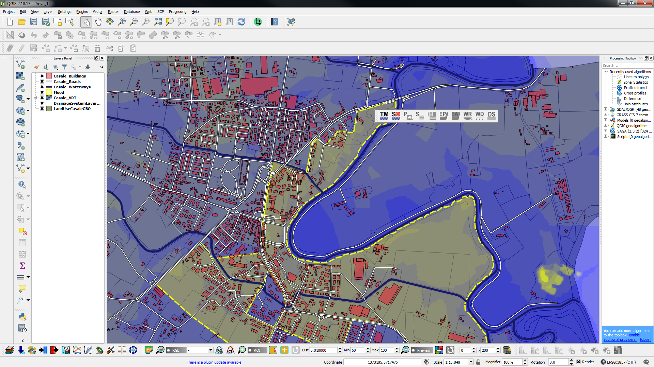

Figura 1‑1 Barra dei comandi del plugin TM prima della attivazione.

Nelle versioni stand-alone di QGIS 2.18 per il sistema applicativo Windows, il file denominato "qgis_customwidgets.py" non è copiato nel percorso corretto di Python. Se il plug-in non trova questo file si verificherà un errore. Per risolvere il problema è sufficiente copiare ii file "qgis_customwidgets.py" all'interno della cartella:

[cartella installazione di QGIS]\apps\python27\lib\site-packages\PyQt4\uic\widget-plugins\qgis_customwidgets.py

Il file “qgis_customwidgets.py” viene consegnato insieme alla cartella contenente la libreria di installazione del plugin.

# **Strategie e setting del plugin**

L’utente potrà scegliere una delle seguenti strategie messe a disposizione dal plugin:

1. Innalzare la quota del perimetro che contiene una zona di particolare interesse (Perimetri elevati - Elevated Perimeter – tasto EP);

2. Innalzare di una certa quota un’area destinata ad un nuovo lotto con lo scopo di metterla in sicurezza da un evento di flooding (Aree elevate - Elevated Area – tasto EA);

3. Delineare zone inondabili o costruire cisterne per lo stoccaggio dell’acqua accumulata nelle aree EP ed EA precedentemente messe in sicurezza contro un eventuale allagamento (Corpi idrici riceventi - Water_Receptors – Tasto WR). Il plugin prevede tra le soluzioni anche la possibilità di progettazione di tetti verdi sopra gli edifici delle aree interne agli EP;

4. Utilizzare e progettare differenti tipologie di tubazioni per la movimentazione delle masse d’acqua da EP e da EA verso i corpi riceventi WR (Tasto WD);

5. Gestire le diverse valvole di interconnessione del sistema drenante (Tasto DS).

Per ciascuna delle strategie sopra elencate l’utente può scegliere tra differenti misure tecniche preimpostate nelle librerie del plugin. Infatti, all’interno del plugin sono state create apposite librerie personalizzabili che contengono le misure di protezione che possono essere applicate dal pianificatore ai fini di proteggere un’area di particolare interesse. Per esempio, ciascun segmento che compone un perimetro elevato di protezione può essere innalzato fino ad una quota impostata dal pianificatore per mezzo di differenti tecnologie: sacchi di sabbia, muri concreti, dighe gonfiabili, dighe di plastica, etc..

Il plugin al termine del processo di definizione delle aree da proteggere restituisce la mappa complessiva delle opere previste e alcune tabelle riassuntive contenenti anche i costi totali delle forme di protezione poste in essere. Anche la gestione dei prezzi delle strategie implementabili viene effettuata attraverso le librerie personalizzabili delle misure di protezione.

## I dati necessari per il funzionamento del plugin

Il plugin necessita di alcuni dati cartografici, alcuni sono obbligatori, altri sono facoltativi.

I dati obbligatori sono:

- **DTM** modello digitale de terreno o **DEM** per le quote (quota espressa in metri): migliore è la risoluzione di questo file maggiore sarà la precisione del risultati del plugin.

- **Edifici** (Buildings layer): shapefile areale dell’edificato;

- **Strade** (Roads layer): shapefile lineare delle strade;

- **Precipitazione** dell’evento considerato (Average precipitation) (in millimetri) da impostare nella maschera del setting iniziale.

I dati facoltativi gestiti dal plugin sono:

- **Copertura del suolo** (Land Cover Use layer): shapefile areale che descrive le caratteristiche di copertura del suolo e i coefficienti di run-off associati alla tipologia di copertura;

- **Area allagata** (flooded area layer) per la visualizzazione su mappa delle aree maggiormente a rischio di allagamento;

- **Sistema di drenaggio** (Drainage System Layer): shapefile lineare che descrive sul territorio le fognature e i sistemi di drenaggio dell’acqua esistenti;

- **Ferrovie** (Railways layer): shapefile lineare delle ferrovie (rappresenta un vincolo progettuale gestito dal plugin).

Per il corretto funzionamento del plugin tutti i dati geografici sopra elencati e caricati all’interno del progetto **devono avere tutti il medesimo sistema di riferimento geografico (EPSG).**

## Input dei dati nel plugin

Una volta caricati all’interno del progetto QGIS tutti gli shapefile richiesti dal plugin l’utente deve salvare con un nome il progetto e successivamente dovrà impostare la finestra TM setting attivando il comando di Figura 2‑1.



Figura 2‑1 Comando per l’apertura della schermata per il TM setting dei dati necessari per il plugin.

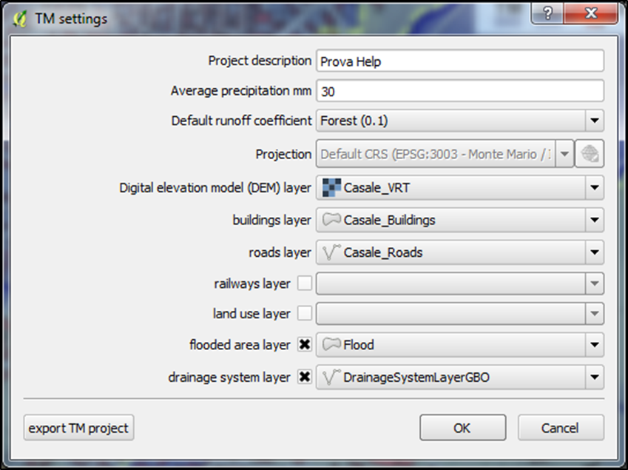

Figura 2‑2 Pagina di setting del plugin

In Figura 2‑2 si riporta la finestra di setting ove l’utente deve impostare:

1. **Precipitazione** (“average precipitation” in millimetri, mm): questo dato è necessario per calcolare i volumi idrici da gestire, ovvero per il calcolo della **quantità di acqua accumulata (CW)** - in m3 - nel corso dell’evento all’interno dei perimetri protetti e delle aree elevate;
2. tutti gli **shapefile** necessari e quelli facoltativi ove disponibili;
3. il “**default run-off coefficient**” che verrà utilizzato come coefficiente di run-off iniziale, sempre ai fini del calcolo del CW.

Il run-off coefficient è un coefficiente adimensionale relativo alla quantità di acqua che defluisce rispetto alla quantità totale ricevuta dalla precipitazione. È un valore che varia tra 1 e 0 ed è maggiore (vicino ad 1) per le aree con bassa infiltrazione e alto deflusso (pavimentazione impermeabile come asfalto) e inferiore (prossimo allo zero) per aree permeabili e ben vegetate (foresta, verde pubblico).

Al termine della fase di setting tutti gli shapefile di lavoro del plugin vengono generati e caricati automaticamente nel progetto QGIS. Il pannello dei layers (vedi Figura 2‑3) riporta l’elenco degli shapefile di lavoro che saranno in seguito popolati dalle singole misure di protezione progettate dall’utente.

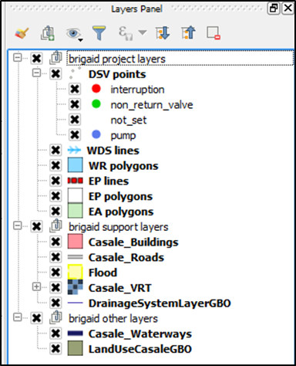

Figura 2‑3 Elenco dei layers gestiti dal plugin.

A questo punto tutti i pulsanti di comando del plugin sono attivati e appaiono colorati (Figura 2‑4).

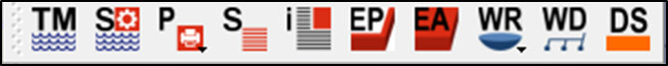

Figura 2‑4 Barra del plugin dopo la validazione dei dati di input.

# **I comandi del plugin**

## EP Elevated Perimeter

La prima e più semplice strategia di protezione di un’area è rappresentata dalla creazione di un qualche tipo di barriera lungo il suo perimetro che risulterà pertanto ad una quota maggiore rispetto all’area protetta. Tale strategia – corrispondente ai già citati Perimetri elevati - può essere implementata con il plugin attraverso il tasto EP. Attivando il comando EP seguito dal tasto di editing di una feature poligonale l’utente potrà individuare un’area di particolare interesse da proteggere da eventi di flooding. Al termine della delimitazione dell’area, quindi alla chiusura delle feature poligono, si aprirà la finestra di dialogo rappresentata in Figura 3‑1. In questa finestra vengono riassunte:

1. tutte le caratteristiche geometriche, altimetriche, di copertura del suolo per l’area oggetto di protezione;
2. il calcolo dei volumi idrici da gestire;
3. la scelta della quota di salvaguardia (MPD, in metri);
4. le tecnologie per la protezione di quello specifico perimetro (esiste una prima tecnologia di default modificabile in seguito per ogni segmento del perimetro).

In Figura 3‑1 si riportano le due finestre di settaggio delle caratteristiche di EP. L’utente in questa finestra potrà definire tutte le caratteristiche geometriche del poligono EP che ha appena disegnato (area e perimetro). Nella finestra denominata “unit detail” sono visualizzate anche la quota minima (SP) e massima (MP) del perimetro disegnato, sulla base delle quali l’utente dovrà impostare la quota massima di protezione (MPD). Inoltre, se ci sono strade che intersecano il perimetro l’utente potrà definirne la larghezza (roads width): questo dato servirà per il calcolo del run-off coefficient dell’area disegnata.

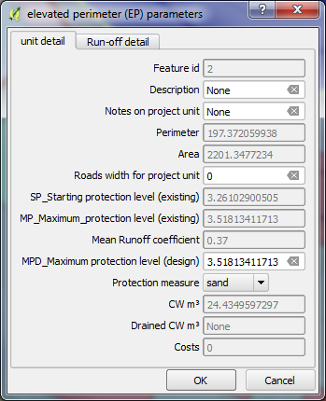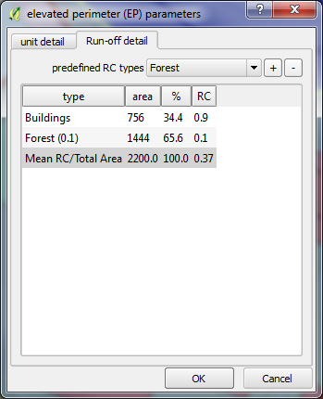

Figura 3‑1 Finestra per definire le caratteristiche degli EP (*Elevated Perimeter*).

Nella seconda finestra riassuntiva dei parametri dell’EP (Run-off detail) vengono riportate le percentuali di copertura (relativa a quell’area) del suolo calcolate in maniera automatica (se è presente il layer relativo alla Copertura del Suolo) o inserite manualmente dall’operatore. A partire da questa informazione il plugin restituisce il valore del Run-off coefficient medio dell’area e di conseguenza è in grado di calcolare il volume di acqua accumulato (CW) nel corso dell’evento caratterizzato dalla precipitazione impostata nella pagina di setting iniziale.

La struttura e la descrizione dei campi di codifica della copertura dello shapefile poligonale della Copertura del Suolo (Land Cover) viene riportata in Tabella 3‑1.

Tabella 3‑1 Struttura dello shapefile Land use cover

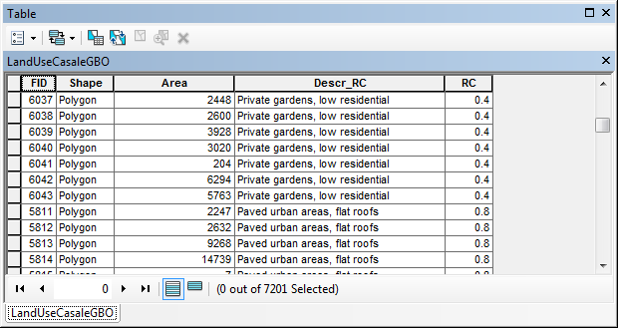

La codifica del campo copertura del suolo (Desc_RC) deve rispettare la classificazione riportata in Tabella 3‑2.

Tabella 3‑2 Classificazione della Copertura del Suolo e relativo valore del Run-off Coefficient (RC)



Una volta settati tutti i parametri all’interno di queste due finestre riassuntive i dati verranno salvati all’interno della tabella riassuntiva dello shapefile dei perimetri elevati (EP_poligon, Figura 3‑3). Vengono visualizzate anche le tipologie (TYP) ed i costi (COST) relativi alla tecnologia di default modificabile nella fase successiva.

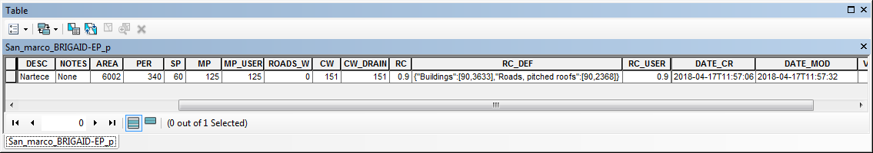

Figura 3‑4 Tabella degli attributi del layer Elevated Perimeter

Successivamente all’utente viene chiesto di specificare per ciascun segmento del perimetro appena disegnato la soluzione tecnologica adottata per l’innalzamento dal livello. In Figura 3‑4 si riporta la finestra per la scelta della tecnologia adottata per la protezione dall’evento di flooding. L’utente potrà scegliere tramite un menù a tendina una delle tecnologie presenti all’interno della libreria degli Elevated Perimeter del plugin.

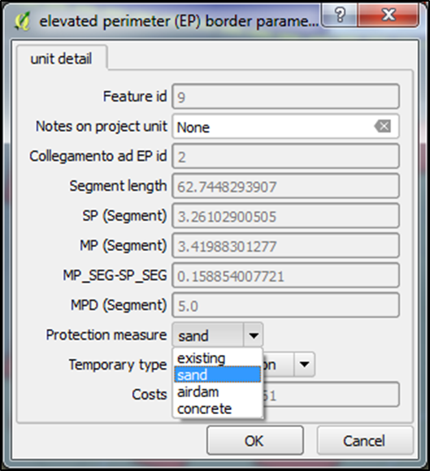

Figura 3‑5 Finestra per definire la misura di protezione adottata in un segmento (EP_lines) del perimetro EP. Per ciascun segmento del perimetro l’utente potrà scegliere una tecnologia da applicare

## EA Elevated Area

Il plugin prevede anche di poter definire zone di nuova espansione urbanistica che possono essere realizzate ad una altezza più elevata (Elevated Area) in modo tale da poter essere preservate da eventi di flooding. Il comando che attiva questa funzionalità si chiama EA: quando viene attivato si potranno definire nuovi poligoni di espansione urbana che presenteranno una quota innalzata rispetto il piano campagna. I poligoni EA non possono contenere case e strade, perché sono considerate zone in nuova espansione urbana. Alla chiusura del poligono EA si apre anche in questo caso la finestra di dialogo riassuntiva dell’elemento appena disegnato (Figura 3‑5). Anche in questo caso l’utente deve impostare la altezza massima di protezione dell’EA e attraverso un menù a tendina che legge la libreria delle opzioni tecnologiche per gli Elevated Area può scegliere la tecnologia più appropriata (Figura 3‑5).

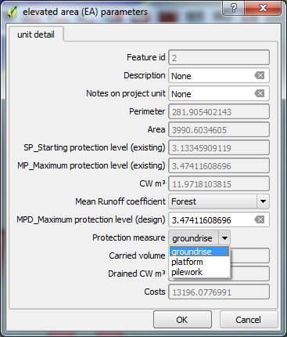

Figura 3‑6 Finestra per definire la misura di protezione adottata in un’area elevata (EA).

Per i poligoni EA si deve impostare un unico valore del run-off coeffcient e il plug-in è in grado di calcolare l’acqua accumulata al suo interno in seguito all’evento di pioggia che si sta considerando.

## WR – Water receiving bodies

Una volta delineati i perimetri e le aree messe in sicurezza con le relative tecnologie, si pone il problema di valutare come smaltire le masse di acqua che si accumulano in tali aree in funzione della tipologia di evento studiato. In estrema sintesi è possibile pianificare

* Stoccaggio dell’acqua in cisterne;
* Misure di incentivazione della ritenzione idrica, diminuendo il coefficiente di run-off tramite l’adozione di etti verdi;
* La delimitazione di aree per raccogliere volumi di acqua in “aree di espansione” (aree verdi, bacini, parchi allagabili).

In questa fase è necessario attivare il tasto WR (Water Receptor) che presenta le tre opzioni succitate come riportato in Figura 3‑7.

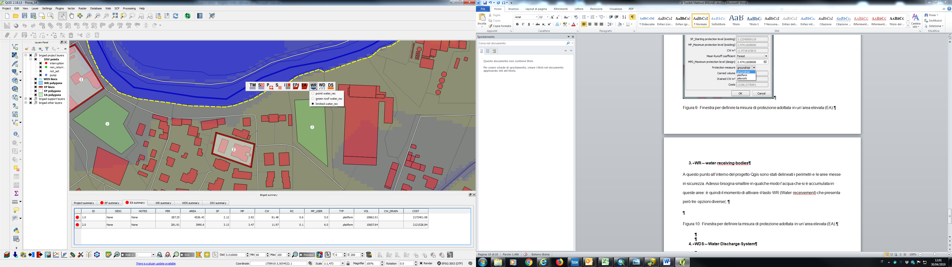

Figura 3‑7 Tre possibili opzioni per il Water Receptor.

Quando è attiva la prima voce denominata “point water_rec” significa che l’utente sta progettando una cisterna per contenere l’acqua accumulata: l’utente deve attivare il tasto di editing di una feature poligonale e poi può iniziare a disegnare la cisterna stessa. Ci possono essere diverse tipologie di cisterne implementabili dal plug-in (esterne, nel sottosuolo, innalzate etc.) e anche in questo caso è una libreria che ne gestisce la descrizione e il costo associato per ciascun metro cubo di acqua accumulabile.

In Figura 3‑8 si riporta la finestra per il settaggio delle caratteristiche associate alla creazione di cisterne per lo stoccaggio dell’acqua.

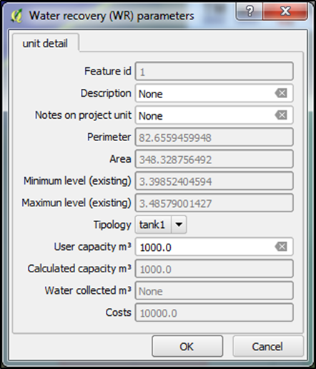v

Figura 3‑8 Finestra per l’impostazione delle caratteristiche delle cisterne per accumulare l’acqua..

Un’altra opzione di stoccaggio dell’acqua accumulata negli EP implementata nel plugin sono i tetti verdi (green roof). Quando è attivo il tasto “green roof water_rec” della Figura 3‑7 l’utente potrà disegnare sul tetto degli edifici all’interno delle aree EP delle aree adibite a tetto verde. Anche in questo caso ci sono diverse tecnologie applicabili che possono essere definite dalle librerie personalizzabili. In Figura 3‑9 si riporta la schermata per l’identificazione delle caratteristiche dei tetti verdi.

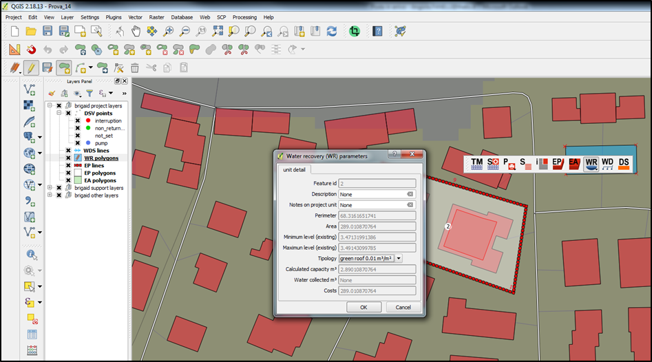

Figura 3‑9 Finestra per l’impostazione delle caratteristiche delle tipologie di tetto verde.

Un’ultima tipologia di Wat_rec è quella dei “limited water_rec”: in pratica l’utente delinea delle aree allagabili (ovviamente senza case) e il plugin calcola in base alle caratteristiche morfologiche dell’area individuata quanta acqua può essere accumulata al loro interno. Anche qui una libreria gestisce le opzioni che il pianificatore può scegliere: bacino allagabile, parco allagabile e giardino allagabile (vedi Figura 3‑10).

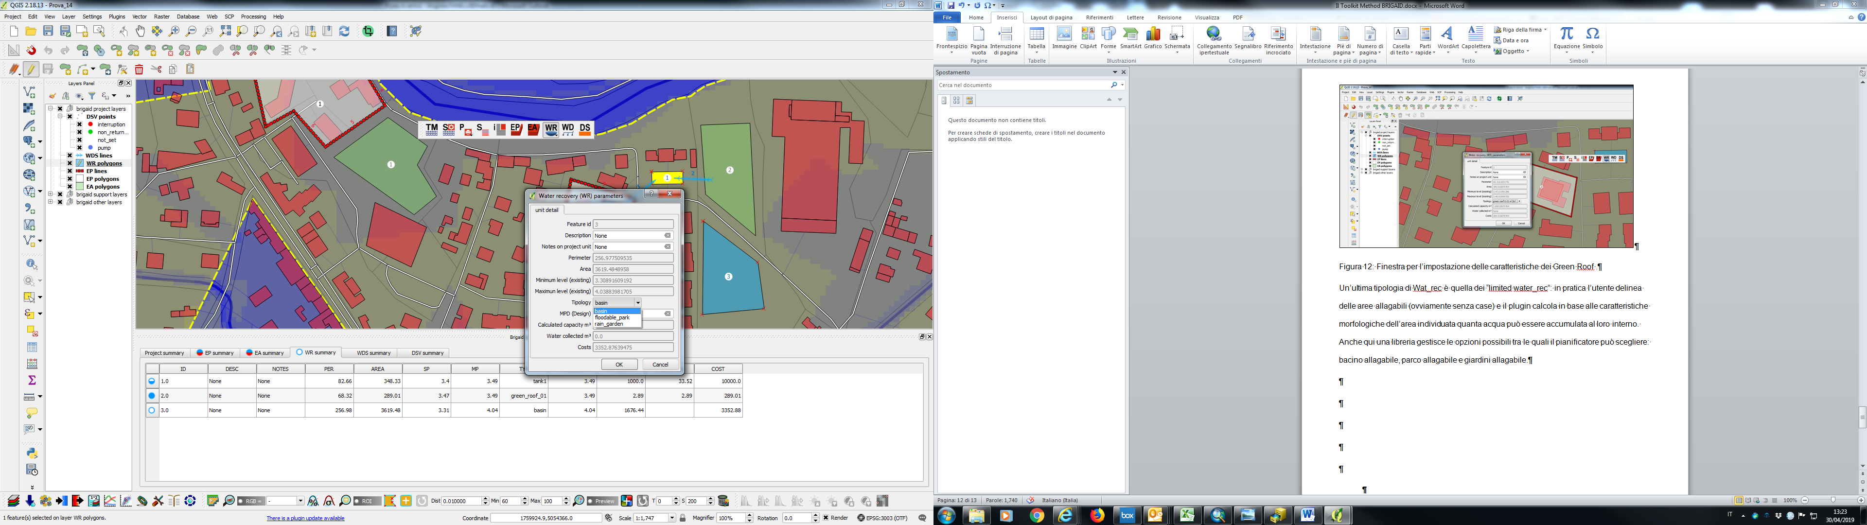

Figura 3‑10 Finestra per la definizione delle opzioni per i “limited water_rec”.

## WDS - Water Discharge System (WD)

Una volta definite le aree in cui è possibile far confluire l’acqua è necessario creare dei collegamenti tra gli EP o EA e le zone di smaltimento. Il tasto WD (Water Discharge System) consente di editare lo shapefile lineare delle WDS: l’utente progetta dove far smaltire l’acqua accumulata. Una volta attivato questo comando l’utente potrà disegnare il tracciato lineare da un’area EA (o EP) fino ad un perimetro WR (definito al passaggio precedente) e il plugin restituisce i calcoli del bilanciamento idrico “spostando” virtualmente le masse di acqua verso i corpi recettori. In Figura 3‑11 si riporta la schermata per l’assegnazione delle caratteristiche dei tubi di collegamento per smaltire l’acqua.

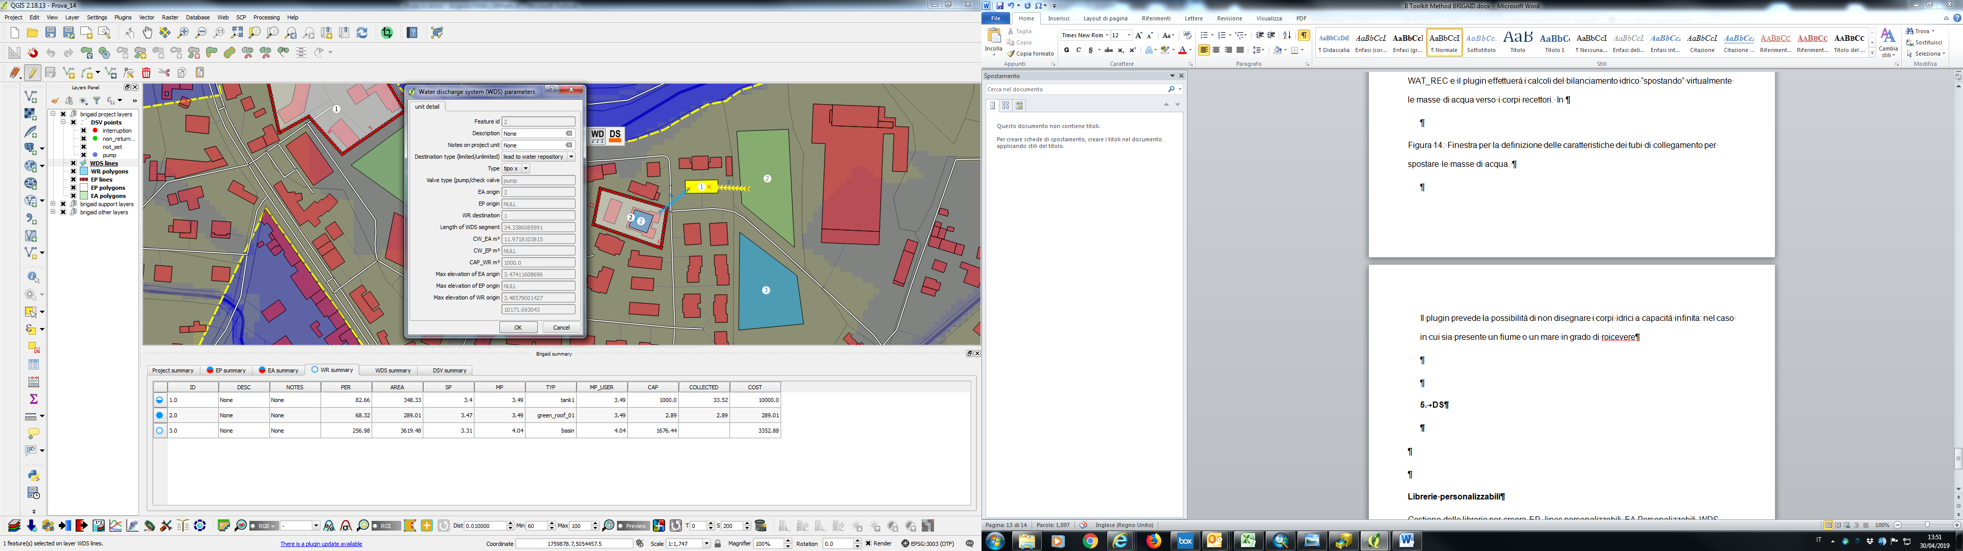

Figura 3‑11 Finestra per la definizione delle caratteristiche delle condotte di collegamento per spostare le masse di acqua.

Nel caso in cui sia presente un fiume o un altro corpo idrico (es. il mare) caratterizzato da una significativa capacità di ricezione di volumi idrici, l’utente può disegnare una linea WD che termina nel corpo d’acqua ricevente, senza la necessità di disegnare il WR ricevente (Figura 3‑12).

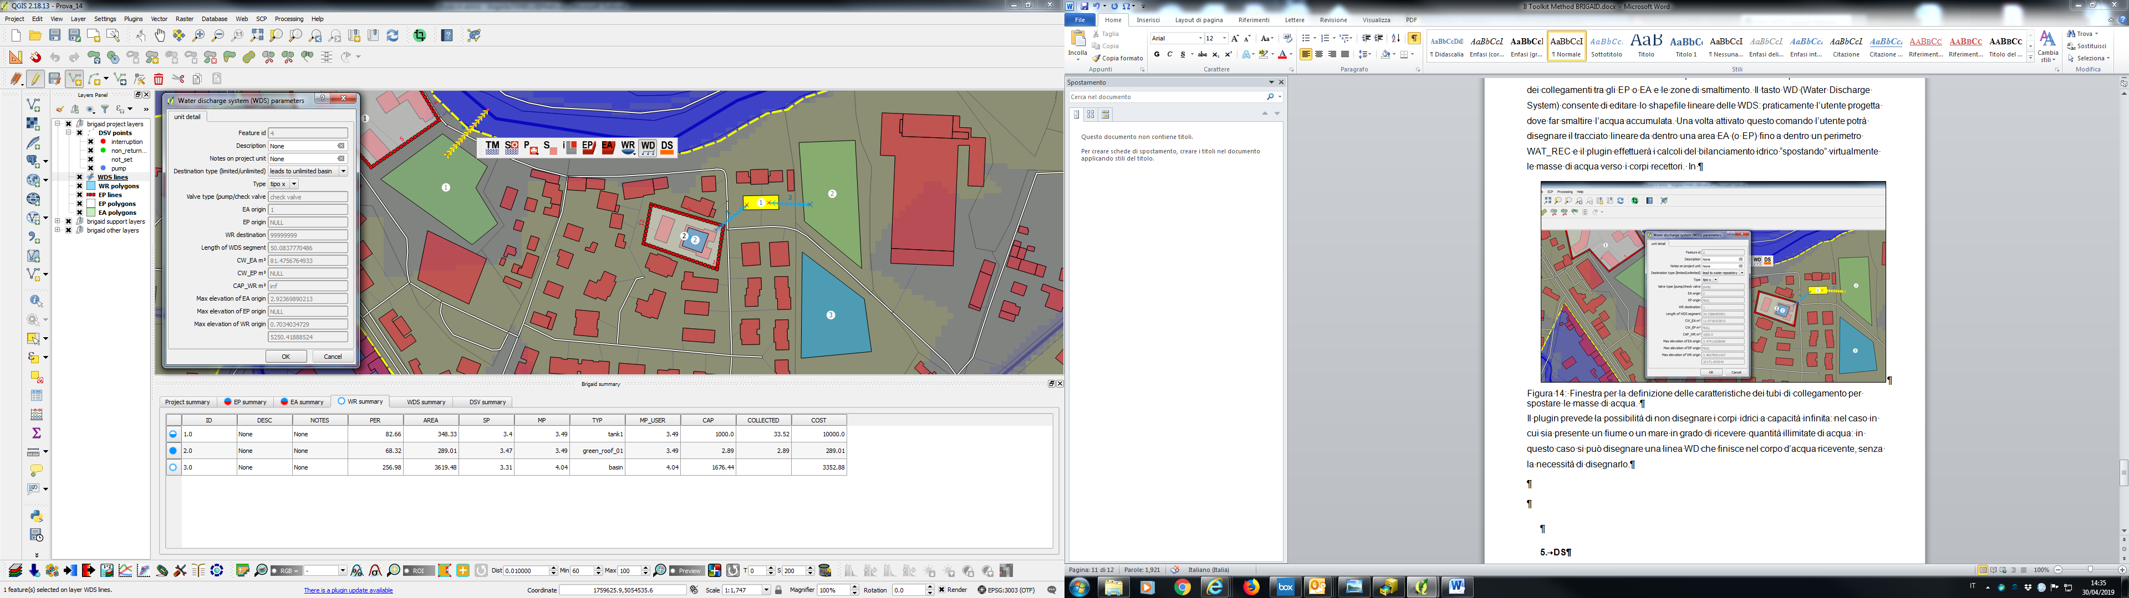

Figura 3‑12 Impostazione di un corpo ricevente a capacità illimitata

## DS –Creazione delle valvole di intercettazione

Una volta terminata la progettazione delle zone di protezione, nel caso in cui fosse disponibile lo shapefile degli scarichi fognari, è possibile lanciare un comando che popola lo shapefile delle valvole di intercettazione posizionando automaticamente le valvole in ogni punto di intersezione tra perimetri EP e gli elementi lineari dello shapefile delle fognature e del sistema di drenaggio esistente (Figura 3‑13).

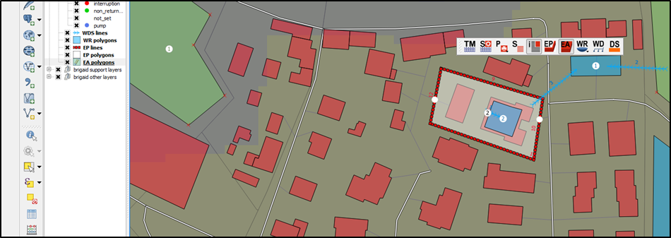

Figura 3‑13 Creazione delle valvole di intercettazione lanciate con il comando DS.

Successivamente l’utente potrà impostare le diverse tipologie delle valvole generate scegliendo tra le opzioni presenti nella legenda dello shapefile DSV point (Figura 3‑14).

Le tipologie di valvole che si possono impostare sono:

* Valvola di interruzione (interruption);
* Valvola di non ritorno (non return valve);
* Pompa (pump).

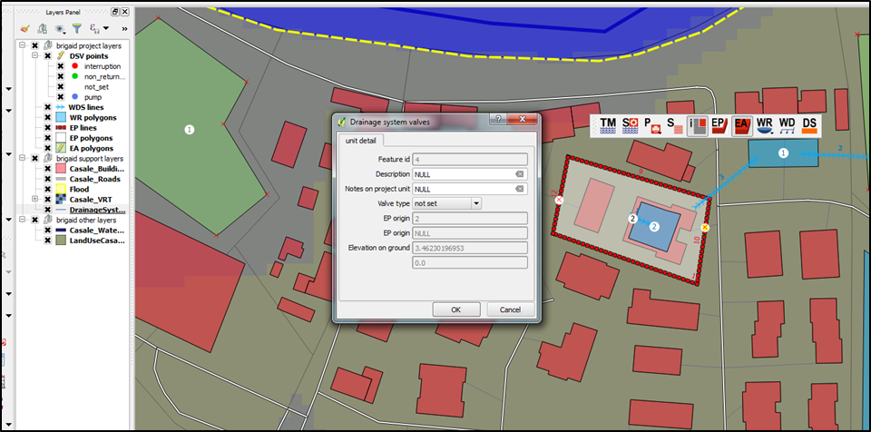

Figura 3‑14 Finestra per la definizione delle tipologie di valvole implementabili nel plug-in

## Generazione report e interrogazione degli elementi spaziali

Nella barra del plugin riportata in Figura 2‑4 sono presenti altri tasti del plugin che svolgono le seguenti funzioni:

* 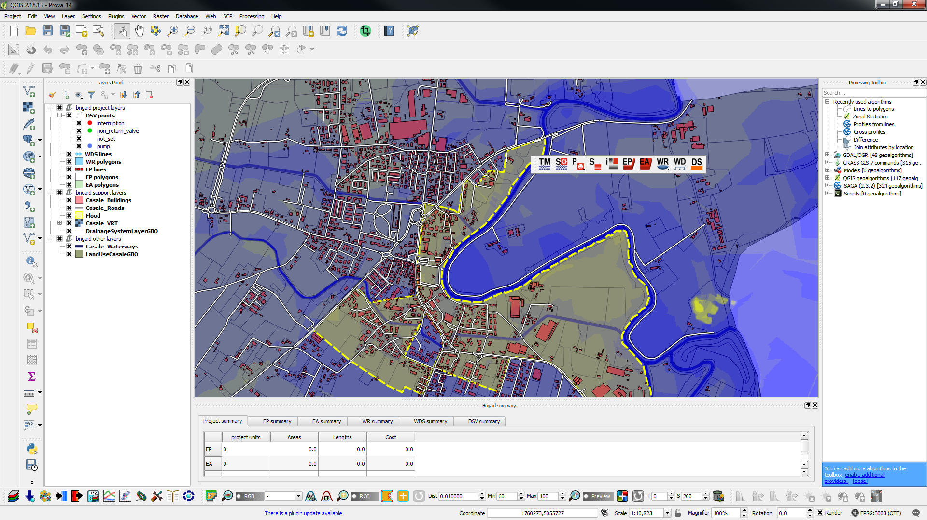 Attivando questo tasto è possibile interrogare con il mouse tutte le feature create con il plugin. In particolare è possibile vederne tutti gli attributi e se si è in modalità di scrittura di quel determinato shapefile è possibile anche modificarlo.
*  Con questo tasto si attiva o si disattiva la finestra riassuntiva delle tabelle degli elementi generati dal plugin.
*  Con questo comando il plugin genera in automatico un report contenente tutte le mappe e le tabelle degli attributi degli elementi creati dall’utente pianificatore.

# **Librerie personalizzabili**

Le soluzioni tecnologiche che il pianificatore può decidere di adottare sono personalizzabili ed espandibili editando delle librerie specifiche. Il file che gestisce le librerie delle tecnologie applicabili è un file di testo editabile (con un semplice notepad) che si trova all’interno della libreria di installazione del plug-in al percorso:

“C:\Users*nomeutente*\.qgis2\python\plugins\fdtm”

Il file di testo che gestisce le librerie si chiama “fdtm_definitions.py” e dalla riga 161 alla riga 216 (vedi Figura 4‑1) vengono elencate le diverse librerie sviluppate per ciascun elemento del plugin.

Ogni riga di codice di questo documento rappresenta una tecnologia specifica. Le righe commentate e di colore verde esplicitano il significato della sequenza di codice riportata in ciascun record.

La sequenza strutturale che descrive ciascun elemento della libreria degli EP è la seguente:

* Item value: nome progettuale dell’elemento che nel plug-in verrà chiamato con il rispettivo “Item_value”;
* Item label: etichetta che viene visualizzata nel menù a tendina
* Validation_rules: Campo non significativo
* Mobile cost X unit: Campo non significativo
* Fixed cost X Unit: Costo unitario per elemento singolo di unità di misura.

Ciascun elemento che descrive uno specifico EP deve essere separato da una virgola.

Ad esempio per la libreria degli elementi EP per ora si può scegliere una delle seguenti tecnologie descritte dal campo “item_label”: “existing” (muro esistente), “sand” (Sacco di sabbia), “airdam” (diga gonfiabile) e “concrete” (muro da realizzare).

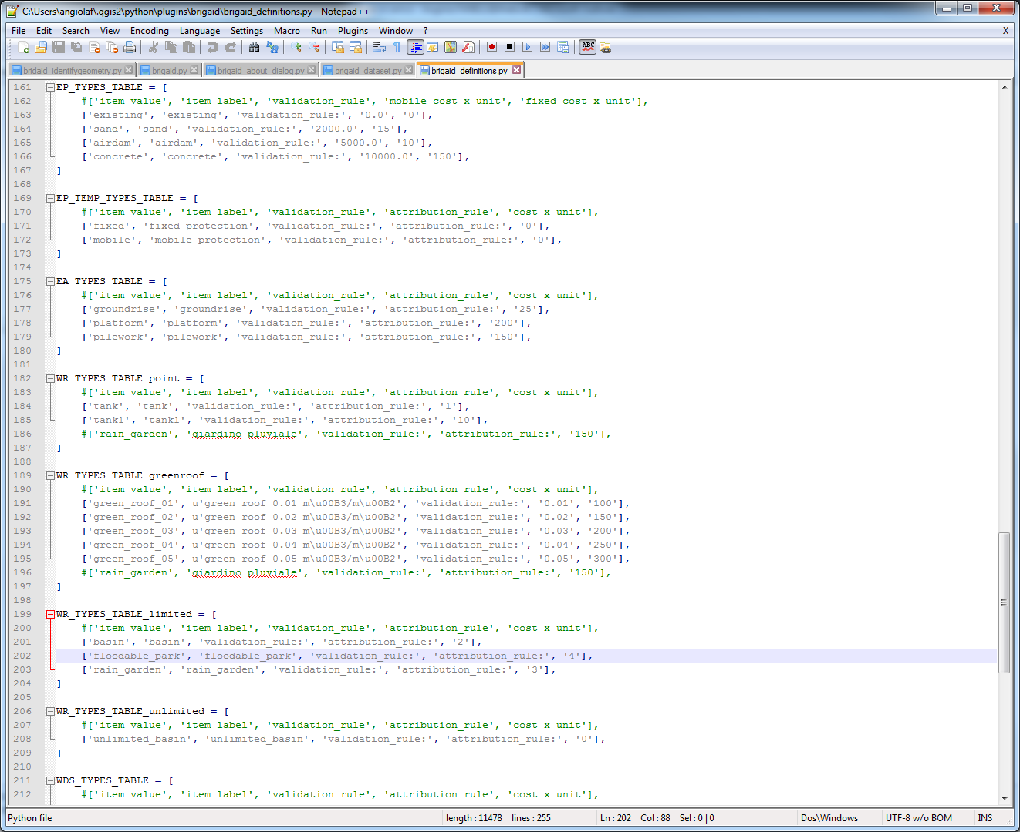

Figura 4‑1 File di testo per la gestione delle librerie all’interno del plugin.

Le librerie per gli elementi EA, WR, WDS sono gestite con le stesse modalità. Quello che cambia è l’unità di misura a cui si riferisce il costo unitario. Ad esempio per gli elementi EA il costo è riferito al prezzo per un metro cubo di sopralzo realizzato, mentre per quello lineare degli elementi WDS è riferito al metro lineare di realizzazione. Le valvole implementate, gestite anche loro con una apposita libreria, riportano il prezzo per una unità di realizzazione.